宜。如有特别需要可任意设定。  （二） 使用中应经常观察电热槽水位，及时添加。设备有防干烧缺水保护功能，当水位低于探头时，自动停止加热，同时缺水警告显示并蜂鸣提示、缺水指示灯亮，此时应及时加水。  （三）夏天或不需加热时，不插或拔下电源插头，电控面板不需任何操作。  六、接线图  1、2：温度传感器；2、3：水位探头；4：空；5：电源N输入；6：加热输出L；7：电源L输入；S：温度传感器；G：公共端，连接设备箱体（接地）；P：水位探头；R：电热管。 保温分餐台接线图见图6。  七、常见故障排除  常见故障及排除方法见表2。  故障现象 故障原因 排除方法  不加热 断路 检查电路的各个接头是否虚接或导线断损，然后修复即可  加热管损坏 更换加热管  温控表损坏 更换温控表  报警不加热 缺水 加水，使水面超过水位检测器  = = = = = = = = = = = = = = = = = = = = = = = = = = = = = = = = = = = = = = = = = = = = =  售后电话：0543-2856122 网址：www.sdzycy.com  厂址：山东省博兴县曹王镇后唐工业园 邮编：256509 |  | 内部资料  注意保存  安装使用前请仔细阅读本说明书  炊事机械器材系列产品  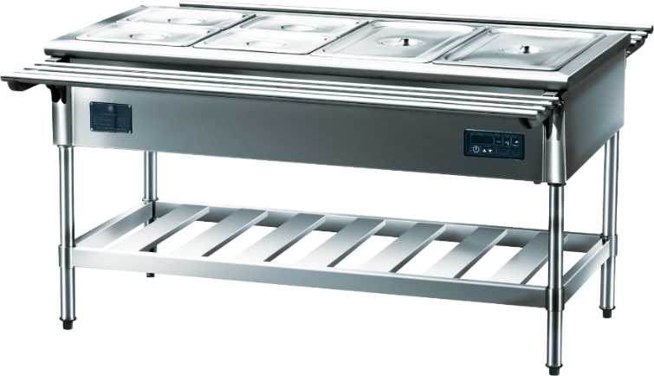  山东振宇厨业有限公司
目 录  一、结构与原理 … …… …… …… …… …… …… 第2页  （一）结构组成  （二）工作原理  二、主要技术参数 … …… …… …… …… …… ……第3页  三、安装与使用 … …… …… …… …… …… …… 第3页  （一）安装  （二）操作使用  四、维护保养 … …… …… …… …… …… …… … 第6页  五、安全注意事项 … …… …… …… …… …… ……第6页  六、接线图 … …… …… …… …… …… …… ……封 底  七、常见故障排除 … …… …… …… …… …… … 封 底 |  | 4．设定加热时间。本设备具有定时加热功能，需要定时加热时，可按电控面板上的“加热延时时间选择”中的相应键，分别可延时0.5小时、1小时、1.5小时和2小时，延时时间键启用后对应上方的指示灯亮起。选定的延时时间结束后进入待机状态，显示“OFF”，电热管停止加热。如需再次启动加热，按“开/关”键，执行上一次选定的时间。  5．将食物盛入各分餐盒中，盖上盒盖。在温度和时间设定后，加热系统自动进入工作程序，对分餐盒中的食物加热保温。温度或时间达到设定值时，自动停止加热。  7．停机。使用完毕或不需加热时，关闭电控面板上的“开/关”键，尔后将电源插头拔下即可。  四、维护保养  （一）经常保持设备内外清洁，每次用后要及时清除食物残渣，表面如有污渍可用清洁剂擦拭干净。严禁用喷水管清洗电控面板。  （二）定期检查线路、电器元件是否完好，发现损伤及时修复或更换。  （三）定期清理加热元件的水垢，清理水垢时必须切断电源，同时应避免损坏加热元件。  （四）设备长期不使用时应切断电源，将电热槽内的水排净并擦净，放置在通风、干燥、无腐蚀的地方。  五、安全注意事项  （一）加热系统有热滞后现象，即当设备温度达到设定值后温度仍将继续上升大约10 ºC左右，故设定温度时要注意加热特性，一般将温度设定为60ºC为

（二）操作使用  1．清洁设备。  2．向电热槽中加入适量的水，水位应尽量控制在高低水位线之间，不可超过高水位线（图4）。  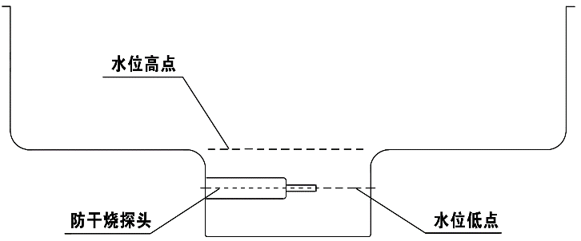  图4·电热槽水位示意图  3．将电源插头插入插座中，打开电控面板（图1-5）上的“开/关”键。  4．设定加热温度。当需要设定加热温度时，可按下列方法进行：开机状态下，按一下电控面板上的增加参数键△或减少参数键▽，温显示窗闪烁显示后，再按△键或▽键，可提高或降低加热温度设置值，设置完成后等待5秒钟未按任意键，将自动保持当前设置。加热温度设定后，当电热槽中的水温达到设定的加热温度时，停止加热；温度低于设定温度5ºC时，继续加热。  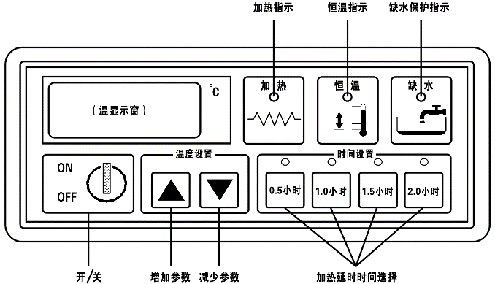  图5·电控面板示意图 |  | 保温分餐台安装使用与维护  保温分餐台是分格存放主副食品并具有保温功能的专用炊事设备，用于部队食堂就餐时官兵取食。我军编配的保温分餐台有4格、6格两种规格，其结构原理、使用操作和维护方法相同。  一．结构与原理  保温分餐台外形如图1所示：  图1·保温分餐台外形图（右图）  （一）结构组成  保温分餐台主要由支腿、折叠台面、分餐盒、脱水板、电热槽及电控面板等组成（图2）。  保温分餐台结构示意图，图2所示：（右图）  1．折叠台面；2．½份数盒；3．份数盒；4．折叠台面；5．电器面板；6．脱水板；7．铭牌；8．支腿；9．可调支脚。

（二）工作原理  支腿取支撑作用；折叠台面为扩展方式，可翻转，用于放置餐具等；分餐盒用于盛放饭菜汤等；脱水板既用于放置饭菜盆、厨具等，又对支腿取加固作用；电热槽和电控面板用于给分餐盒加热保温，并调控加热温度和时间。  二、主要技术参数  保温分餐的主要技术参数见表1。  项 目 技术参数  型 号 ZY-BWT-180 ZY-BFT6A  额定电压（V） 220 220  额定频率（Hz） 50 50  额定输入功率（kW） 2 2  份数盒数量（个） 3 6  最佳保温温度（ºC） 60±2 60±2  外形尺寸（㎜） 1800×800×850 2100×1182×800  三、安装与使用  （一）安装  1．将设备按要求组装，摆放在适当的位置并利用调节腿调平，要求地面平整、坚实，周边及地面应洁净无杂物。  2．检查确认配备有安全认证的16A标准电源插座。  3．检查确认有符合标准的接地保护系统并与设备的接地螺栓可靠连接，双色接地导线横截面积不小于2.5㎜²，接地电阻不大于0.1欧姆。 |  | 4．安装步聚示意见图3。  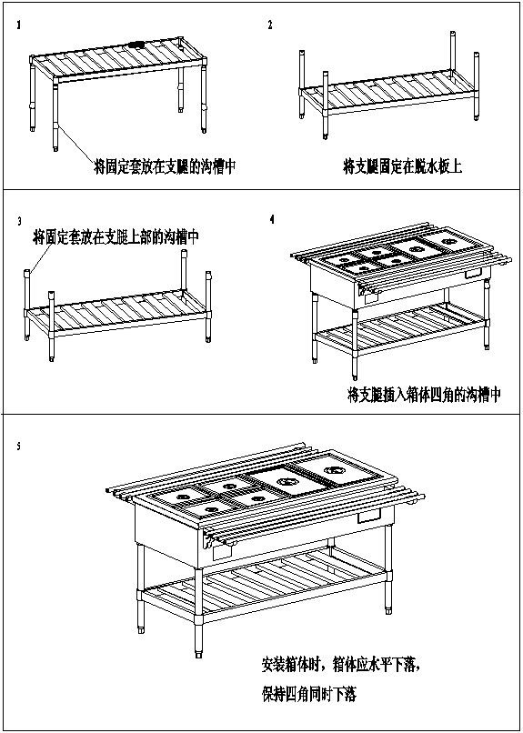  图3·保温分餐台安装示意

